2. Опишите картину, используя :

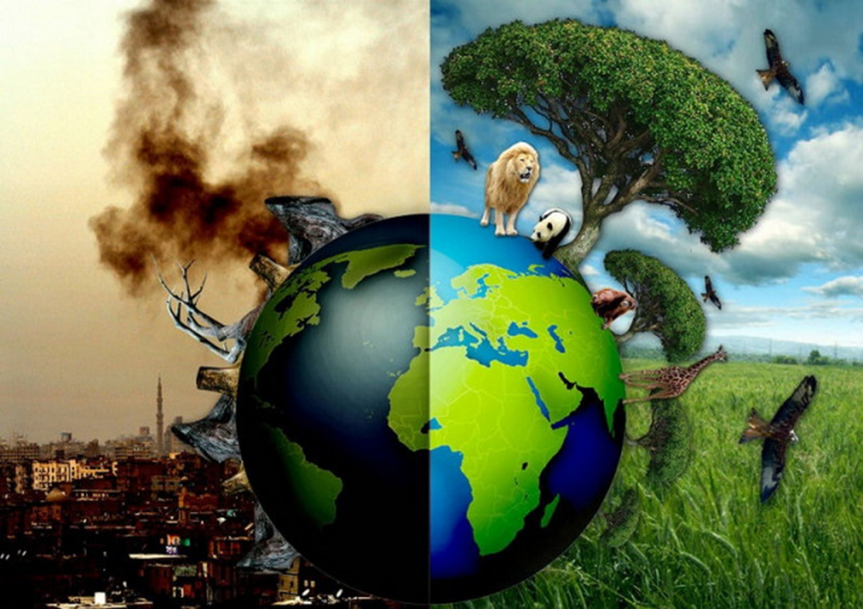

1. Техническую терминологию;

2. Художественно-образную лексику;

Задание 3.

1. https://www.youtube.com/watch?v=1NqSz4eNo0g&list=PL8i3cg9-YErPEEujMRSLSnnBCOxNeiVPO&index=3

Задание 4. Продолжите фразу:

1. Человек живет в мире природы…

2. Природа находится в непрерывном изменении…

3. Явления в природе взаимосвязаны…

Задание 5. Прокомментируйте афоризм: «В природе нет ничего бесполезного». (Мишель Монтень).

Задание 6.

Подберите синонимы к слову «наука»:

Задание 7. Предложите значения слова «наука».